CENTRO EDUCACIONAL DE ADULTOS ISABEL LA CATOLICA. “María del Carmen Vivanco Fierro”
Unidad Técnica Pedagógica “profesoramaricarmen2020@gmail.com”
Puente Alto.

EVALUACION DE Nº 6
“TERCER NIVER A”

NOMBRE DEL ALUMNOS: | CURSO:

DEPARTAMENTO | Ciencias | ASIGNATURA
OBJ. PRIORIZADOS | Valorar estilo de vida saludable, conocer los mecanismos de defensa del organismo humano y comprender cómo prevenir y aminorar enfermedades infectocontagiosas. | FECHA DE INICIO | Septiembre
 |  | FECHA DE ENTREGA

INSTRUCCIONES GENERALES DEL PROFESOR.
Lee detenidamente cada pregunta y una vez que estés seguro responde marcando solo una alternativa es la correcta. Usa la guía número 6 como apoyo para responder la prueba.

EVALUACION.
I.- Ítem de selección múltiple.

1. ¿Por qué hay que tener un estilo de vida saludable?

a. Para lograr mantenernos sanos física, mental y socialmente.

b. Para tener un mejor estilo de vida con beneficios para la familia.

c. Para tener mejor notas y lograr un buen trabajo.

d. para tener hijos e hijas sanas y fuertes.

2. Basándose en la imagen, qué alternativa explica por qué esta pareja se podría considerar saludable, considerando la salud como un concepto integral.
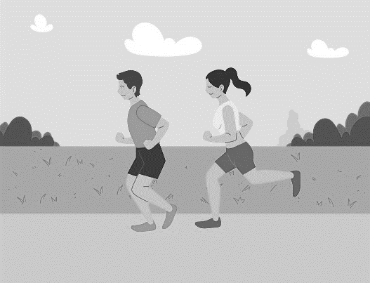
a. Porque al realizar una rutina de ejercicios al aire libre les ayuda a mantenerse en forma y liberar tensiones.

b. Porque están aprovechando el buen clima y se acompañan, ya que los pueden asaltar.

c. Porque son jóvenes y no se cansan tan rápido como los adultos mayores.

d. Porque trotar en compañía es más entretenido que hacerlo solo.

3. ¿Cuáles son los dos principales tipos de patógenos causantes de enfermedades infectocontagiosas?

a. las bacterias y los virus.

b. las caries y el resfriado.

c. Las adicciones y su dependencia.

d. Los antibióticos y las Vacunas
4. La penicilina fue el primer antibiótico que se descubrió y el que ha sido usado por nosotros por el mayor tiempo. Actualmente, un gran número de bacterias ha desarrollado resistencia frente a este antibiótico,

¿Por qué cree que ocurre esto?

a. Porque el antibiótico en el cuerpo actúa como enfermedad.

b. porque los virus se hacen resistente a los antibióticos.

c. porque es muy antigua y ya no sirve

d. por la automedicación.

5. ¿Cuáles creen que son las causas que llevan al consumo de drogas?

a. La facilidad de adquirirlas en el mercado

b. la dependencia, por un uso de auto medicación

c. porque te la regalan los amigos o amigas.

d. Porque todas y todos las usan.

6. ¿Cómo puede un individuo alejarse de situaciones de riesgo que puedan llevarlo a una adicción?

a. Divirtiéndose con los amigos y amigas en fiestas y trasnoches para no pensar.

b. Bailando en discos, conociendo muchas parejas sin comprometerse con nadie.

c. Distrayéndose, buscando alternativas saludables, deporte, yoga, cambio de ambiente

d. Consultando al cura o pastor de la iglesia.

7. ¿Qué haría usted si sabe o sospecha que un familiar suyo es adicto o adicta a alguna sustancia?

a. Lo asume como una enfermedad y lo ayuda y acompaña en su tratamiento.

b. lo interna y se olvida del problema.

c. sale con él o ella y le demuestra que pueden compartir la adicción, haciéndose cómplice de la enfermedad.

d. trata la enfermedad como una tragedia y sufre junto con él o ella.

8. ¿Qué se utiliza para eliminar los patógenos?

a. Desengrasantes, Antibióticos, Antidepresivos, visitas al médico.

b. visitar amigos, pasear al aire libre, bañarse diariamente, comer sano.

c. Antisépticos, Desinfectantes, Esterilización, Hábitos de higiene.

d. Antibióticos, yodo, alcohol, algodón.

II. Item de aplicación de conocimientos completando el siguiente organizador conceptual.

1. En el siguiente mapa conceptual, que representa cómo el Estado provee atención integral de la salud, nombre para cada nivel una acción personal y una acción comunitaria para mantener la salud.
2. Complete la siguiente tabla con acciones que se pueden tomar a nivel personal o comunitario para mantener la salud en cada uno de los niveles de prevención.

Niveles de prevención | Acciones personales | Acciones comunitarias
Primarias
Secundarias
Terciario

3. Complete la siguiente tabla para cada una de las enfermedades presentadas.

Enfermedad | Agente patógenos | Tratamiento | Síntomas
Caries
Resfrío Común
Hanta
Herpes
Sida
Covid 19

III. Asociar o discriminar contenido.

Dos maneras de controlar los efectos de distintas enfermedades son la utilización de vacunas y antibióticos. A partir de la información anteriormente dada, en la guía nº 6. Una mediante una línea roja las características que representan a las vacunas y aquellas que identifican la acción de los antibióticos con azul.

